COLEGIO EMILIA RIQUELME  GUÍA “ESTUDIO EN CASA” # 9 SEGUNDO PERIODO |  |  |  | 
Fecha de realización: Semana del 16 al 19 de junio | Asignatura: Ciencias Sociales | Grado: 8 ° | Docente: Claudia Quintero



Querida familia, como siempre es un gusto saludarles. Espero que hayan tenido unos excelentes días de descanso.
Iniciamos una nueva semana de estudio en casa, está vez con pruebas de periodo, recuerden que es importante la puntualidad en la entrega de actividades al igual que la comunicación, por lo anterior dejo nuevamente mis datos de contacto: clacequi@campus.com ó mistareasdesociales@gmail.com y en el WhatsApp 3053150522. Siempre atenta a sus inquietudes.
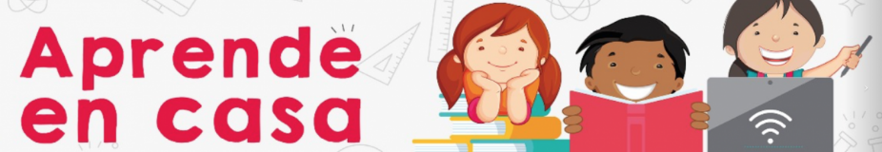
Dios les bendiga.

SEMANA | Del 16 al 19 de junio
Martes 16:  Prueba de periodo virtual de  7:00 a.m a 8:00 a.m | Presentación de la prueba de periodo.  El director de grupo acompañará desde la virtualidad el tiempo que dure la prueba. De igual manera estaré atenta por medio del WhatsApp para aclarar las dudas o dificultades que puedan surgir.  ¡Éxitos!
Miércoles 17:  Clase virtual de 9:30 a.m a 10:30 a.m | En nuestro encuentro virtual socializaremos sobre la prueba de periodo. Este espacio nos permitirá revisar las respuestas donde se presentaron dificultades o donde hubo errores.  Es importante la participación.
Viernes 19:  Estudio en Casa  9:30 a.m a 10:30 a.m | Tema: la repartición del mundo.  I.D: explica las principales características de la repartición del mundo por parte de las potencias industrializadas a finales del siglo XIX.  A partir de la información compartida en Classroom (archivos) sobre el sistema imperial en el mundo, elabora un mapa conceptual. Recuerda las indicaciones dadas para la elaboración de esta herramienta de aprendizaje. Puedes elaborarlo en el cuaderno o en tu programa favorito.  Además, no olvides que quedo atenta a las inquietudes que surjan para que cumplas oportunamente con este deber académico.

FELIZ SEMANA, UN ABRAZO Y BENDICIONES.

Claudia Celene Quintero
Magister en Educación.

